Рекомендованные занятия в предшкольном классе с 25.05.2020 по 29.05.2020
Кучерявая О.А
25 мая. Понедельник
1. Развитие речи.
- Букварь с.79. Выучить стихотворение «»Зайца испугались». «Слова – действия предметов». Дидактическая игра «Назови, что делаешь».
- https://www.youtube.com/watch?v=_9hzX-s9v_I&vl=ru
- Грамотейка с.16
- 1zbebBJDohttps://www.youtube.com/watch?v=idH4r7r0okg
- Расшифруйте ребусы
2.Логика
- https://www.youtube.com/watch?v=xTOJwls4NvE
3.Рисование «Зайчик»,беседа про диких животных
https://www.youtube.com/watch?v=yLT4I694EK4
https://www.youtube.com/watch?v=hMM-iVNkWUw

26 мая. Вторник

1. Математика. «Решение задач. «Изменение признаков – размера и формы».
- Тетрадь с.48
- 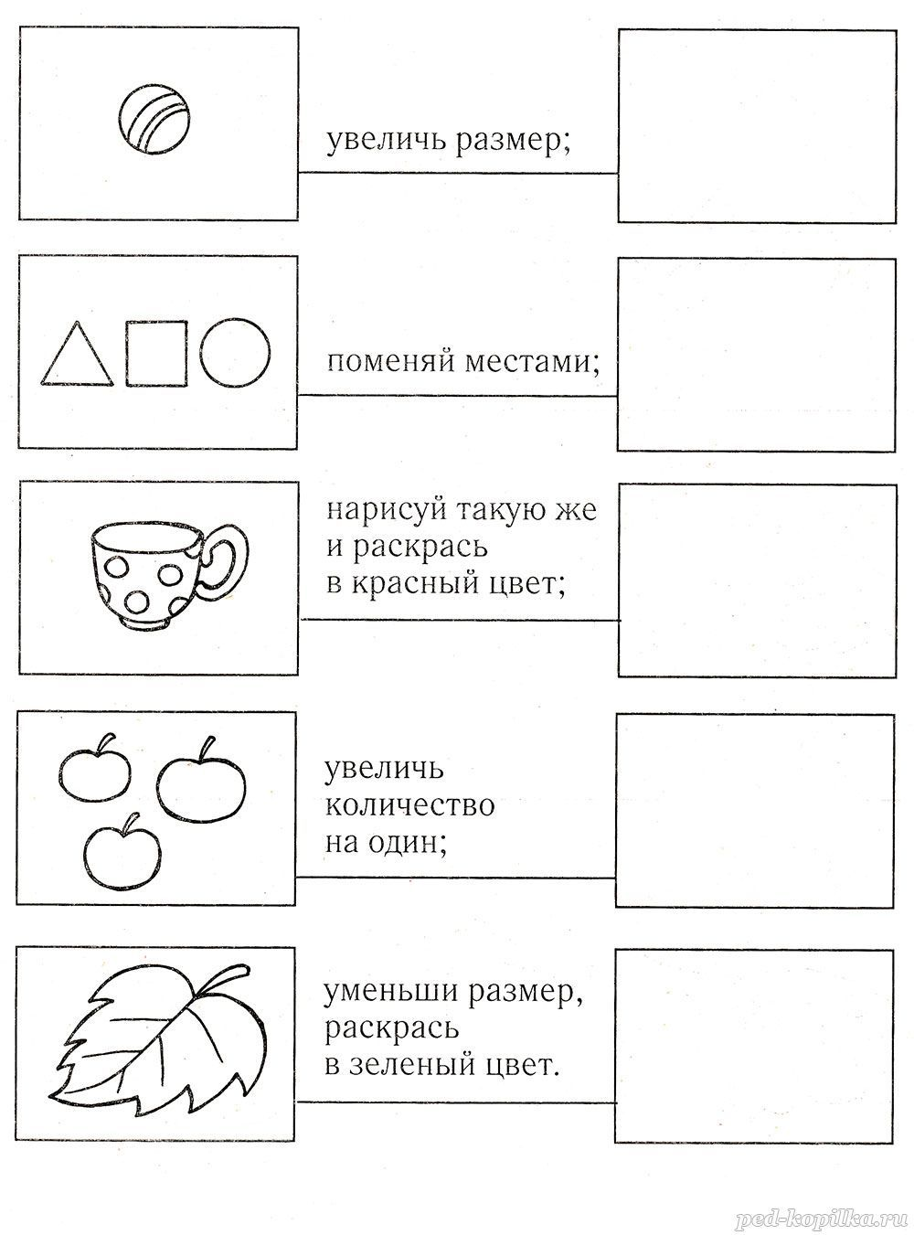
https://www.youtube.com/watch?v=t5gznkhAYRo
2. Логика
- https://www.youtube.com/watch?v=s0HvewCw37I
3. Лепка. «Ежик»
- https://www.youtube.com/watch?v=3qxhTlYYB8Q
27мая. Среда

1. Развитие речи.
- Букварь с.82. Пересказывание текста «Заяц и ежик». Что сказал зайчик ежику? Зачем иголки ежику?
«Слова –действия предметов». Дидактическая игра «Назови, что делаешь»
- https://www.youtube.com/watch?v=_9hzX-s9v_I&vl=ru
Грамотейка с.18
- 1zbebBJDohttps://www.youtube.com/watch?v=idH4r7r0okg
2. Рисование. Иллюстрация к сказке «Кот, лиса и петух».
https://www.youtube.com/watch?v=-7o_wlm4j9o
3.Логика
- http://kid-mama.ru//chisla-ot-0-do-10-trenazhery/slozhenie-v-predelax-ot-1-do-10-2/
4.Українська мова
Дидактична гра «Допоможемо звірятам, з якої літери починається »
https://www.youtube.com/watch?v=MABcV7yWHYY

28мая. Четверг

  - Математика. «Решение задач.
- https://www.youtube.com/watch?v=t5gznkhAYRo
Тетрадь с.49
2. Логика
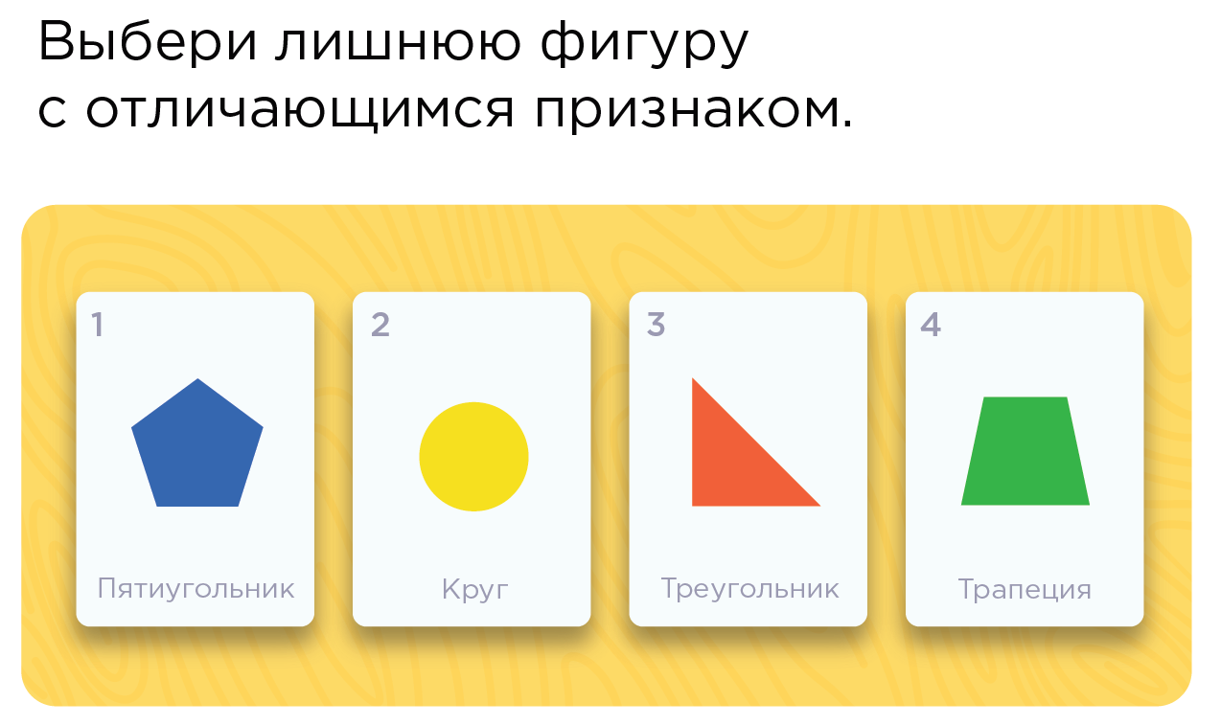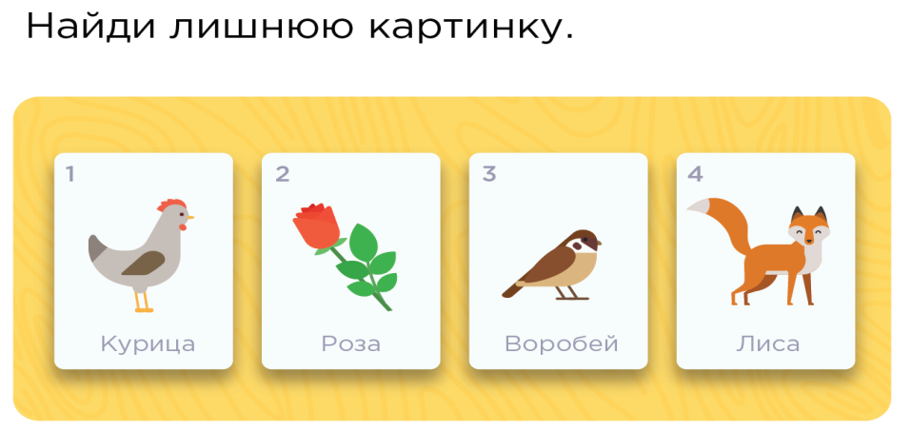

3.Аппликация «Закладка для книги»

https://www.youtube.com/watch?v=qBMUOGcohz8

29 Мая. Пятница

1. Українська мова.
- «Літери знаємо, слова читаємо. Звуковий аналіз»
- Супутник Букваря с. 10-11
- https://www.youtube.com/watch?v=RJMFr7eV_Us

2.Ознакомление с окружающим миром. «Что такое каникулы?»
3.Рисование. «Лето – веселая пора»
- https://www.youtube.com/watch?v=88eCE5SD-Go

